Comunicato stampa

S.A.S. Group espande la sua flotta Liebherr: LTM 1300-6.3 e LTM 1100-5.3

⸺
Doppio acquisto per S.A.S. Group
Semplicemente convincenti – gru a carreggiata ridotta da 100 tonnellate e una 300 tonnellate con altezza di sollevamento impressionante
Flotta S.A.S. Group raggiunge più di 15 macchine Liebherr
S.A.S. Group è un cliente Liebherr soddisfatto da oltre vent’anni. Le ultime aggiunte del cliente piemontese, che espande la sua flotta con una LTM 1100-5.3 e una LTM 1300-6.3, ancora una volta si contraddistinguono per l’alta qualità e le eccezionali caratteristiche tecniche.
Ehingen (Donau) (Germania), 20 Settembre 2024 – S.A.S. Group, amplia sua flotta Liebherr, acquistando una LTM 1300-6.3 e una LTM 1100-5.3. La 300 tonnellate soddisfa per la compattezza e lunghezza del braccio mentre la 100 tonnellate per la larghezza del carro e il peso sugli assi, i quali consentono una maggiore rapidità negli spostamenti. Le due nuove gru saranno impiegate per lavori nel campo del petrolchimico, navale e chimico.
LTM 1100-5.3: potente peso leggero con un scartamento ridotto
La LTM 1110-5.2 ha un potente braccio telescopico di 62 metri e può trasportare fino a 16,9 tonnellate di zavorra su strade pubbliche, con un carico per asse di dodici tonnellate. L’uso costante di materiali leggeri e la larghezza del veicolo di soli 2,55 metri fanno sì che la gru sia economicamente mobile in tutto il mondo: ha infatti un carico per asse di solo nove tonnellate ed è flessibile sia su strada che in cantieri ristretti. La gru presenta tutte le innovazioni degli ultimi anni, tra cui il VarioBallast®, ed è il secondo modello di gru con il muovo comando LICCON3.
LTM 1300-6.3 – una 300 tonnellate che offre un’enorme altezza di sollevamento
Potente gru a montaggio rapido, la LTM 1300-6.3 è la prima gru a sei assi al mondo a portare un braccio telescopico di 90 metri con un carico per asse di dodici tonnellate. Il telaio è particolarmente leggero, il che significa che le parti portanti sono state rinforzate e il braccio allungato. VarioBase®Plus garantisce la possibilità di un'ampia gamma di opzioni di supporto. Altre caratteristiche, come VarioBallast®, AutoBallast e Windspeed Load Charts, completano il pacchetto in dotazione della gru da 300 tonnellate. Nel complesso, la rendono ideale per il montaggio di gru a torre e la manutenzione di turbine eoliche. Grazie alla grande compatibilità con altri modelli di gru Liebherr, parti della zavorra, il blocco gancio removibile e le varie sezioni del traliccio sono intercambiabili.
SAS Group: cliente Liebherr da più di vent’anni
“Liebherr è leader mondiale nel suo settore ed è sinonimo di valore, immagine, qualità. Per questo motivo collaboriamo con Liebherr da più di vent’anni, vantando oggi di una flotta di oltre 1000 automezzi di cui 15 autogrù Liebherr”.
S.A.S. Group nasce a Novi Ligure, in provincia di Alessandria, dove da oltre trentacinque anni è insediata la sede operativa. L’azienda opera con esperienza in varie aree: settore chimico e petrolchimico, la cantieristica navale, costruzioni. Attualmente SAS group conta ben 60 dipendenti e possiede un parco mezzi totalmente rinnovato, di ultima generazione e green: autogrù, piattaforme aeree, sollevatori telescopici, furgoni con e senza operatori.
A proposito di S.A.S. Group
L’organizzazione è dotata di un Sistema di Gestione per la Qualità certificato conformemente alla norma ISO 9001:15 e di un Sistema di Gestione per la Sicurezza certificato conformemente alla norma ISO 45001:18 a comprova dell’affidabilità e dell’efficacia dei propri processi operativi tutti orientati alla massima soddisfazione dei clienti. Contestualmente è in atto un progetto di digitalizzazione dei processi che comprende una attività di informatizzazione complessiva dell’organizzazione con lo scopo di incrementare ulteriormente la precisione e l’efficacia operativa così da fornire al cliente un servizio complessivo altamente professionale e competitivo. Inoltre, come ulteriore garanzia di affidabilità nelle relazioni con i partner commerciali e punto di forza nel “rating della legalità”, ha adottato il Modello Organizzativo conforme ai disposti del D.lgs. 231/01.
A proposito di Liebherr-Werk Ehingen GmbH
Liebherr-Werk Ehingen GmbH è un produttore leader di gru mobili e cingolate. La gamma di gru mobili si estende dalle gru a 2
assi da 35 tonnellate a quelle per carichi pesanti, con capacità di sollevamento di 1200 tonnellate e un telaio a 9 assi. Le gru
mobili tralicciate o cingolate raggiungono capacità di sollevamento fino a 3.000 tonnellate. Con sistemi a braccio universale e
un'ampia dotazione aggiuntiva, sono al lavoro nei cantieri di tutto il mondo. Presso la sede di Ehingen lavorano 5.000 dipendenti.
Un servizio completo in tutto il mondo garantisce un'elevata disponibilità di gru mobili e cingolate. Nel 2023, lo stabilimento
Liebherr di Ehingen ha registrato un fatturato di 2,81 miliardi di euro.

A proposito del Gruppo Liebherr – 75 anni di progresso
l Gruppo Liebherr è un’impresa tecnologica a conduzione familiare con un piano produzione altamente diversificato. L’impresa è annoverata tra i maggiori costruttori di macchine operatrici del mondo e offre inoltre prodotti e servizi di qualità elevata, orientati alle esigenze dei clienti, in numerosi altri settori. Il gruppo comprende oggi oltre 140 società in tutti i continenti. Nel 2023 offre
occupazione a più di 50.000 dipendenti e realizza un fatturato consolidato complessivo superiore a 14 miliardi di euro. Liebherr è stata fondata da Hans Liebherr nel 1949 nella città di Kirchdorf an der Iller, nella Germania meridionale. Da allora, i dipendenti hanno perseguito l'obiettivo di realizzare una continua innovazione tecnologica e di offrire ai propri clienti soluzioni all'avanguardia nel settore. Con lo slogan "75 anni di progresso", il Gruppo festeggerà il suo 75° anniversario nel 2024.

Immagine
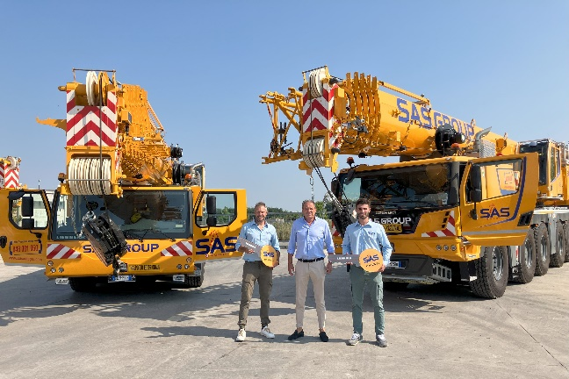

liebherr-ltm-1300-6-3-ltm-1100-5-3-sas-group.jpg
S.A.S Group prende in consegna le due nuove autogrù Liebherr – una LTM 1300-6.3 e una LTM 1100-5.3. Da destra a sinistra: Giacomo Torre (Direzione Tecnica), Alessandro Carino (Amministratore unico) e Alessandro Guido (Area Noleggio).

Contatto
Kety Palma
Marketing and Communication
Telefono: +39 0481496917
E-mail: kety.palma@liebherr.com
Pubblicato da
Liebherr-Werk Ehingen GmbH
Ehingen (Donau) / Germany
www.liebherr.com

